Тестирование продукта

|  |  |  |  |
| --- | --- | --- | --- |
| Вид тестирования | Баги | Дата  (последнего запуска) | Рекомендации |
| Функциональность | + | 8.12.2021 | + |
| Дизайн | + | 8.12.2021 | + |
| Производительность | - | 8.12.2021 | - |

**Функциональность**

Не обновляются новости, курс валют и погода при длительном нахождении в приложении. Если нет ползунка, то в правой части новостных сводок пропадает часть текста.

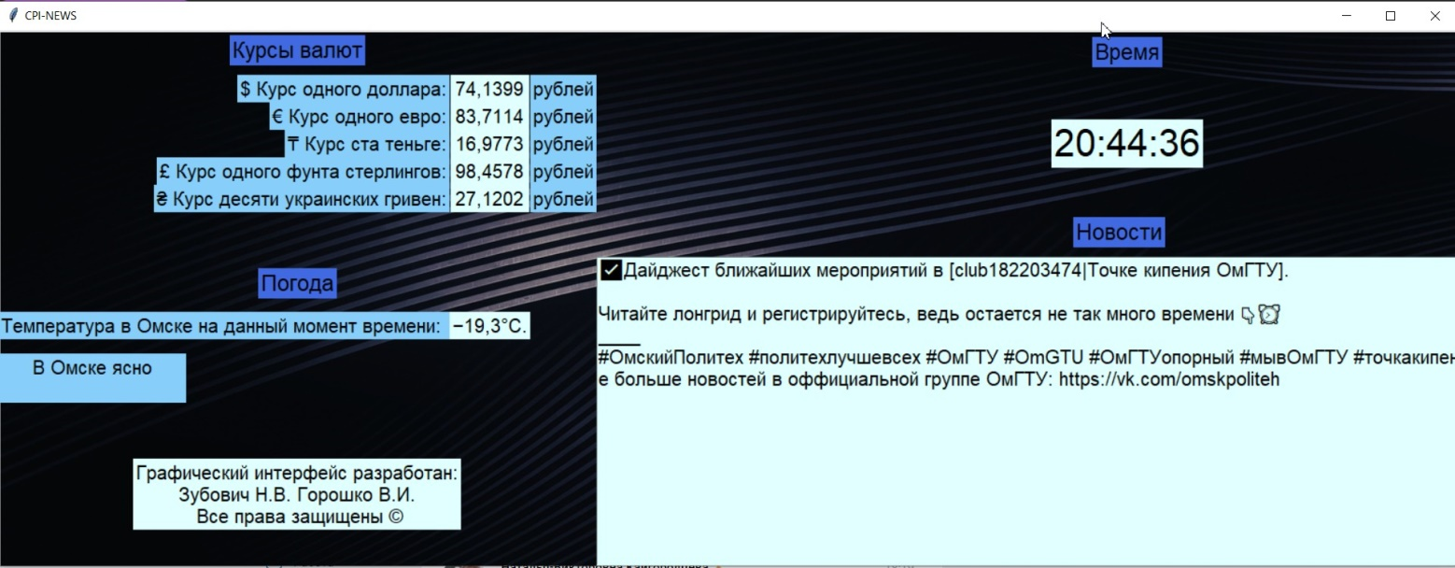

(7.12.2021)

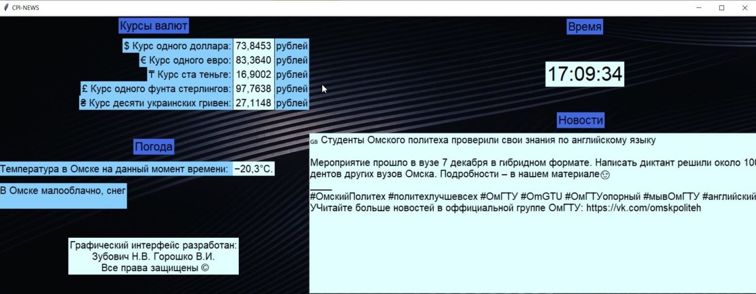

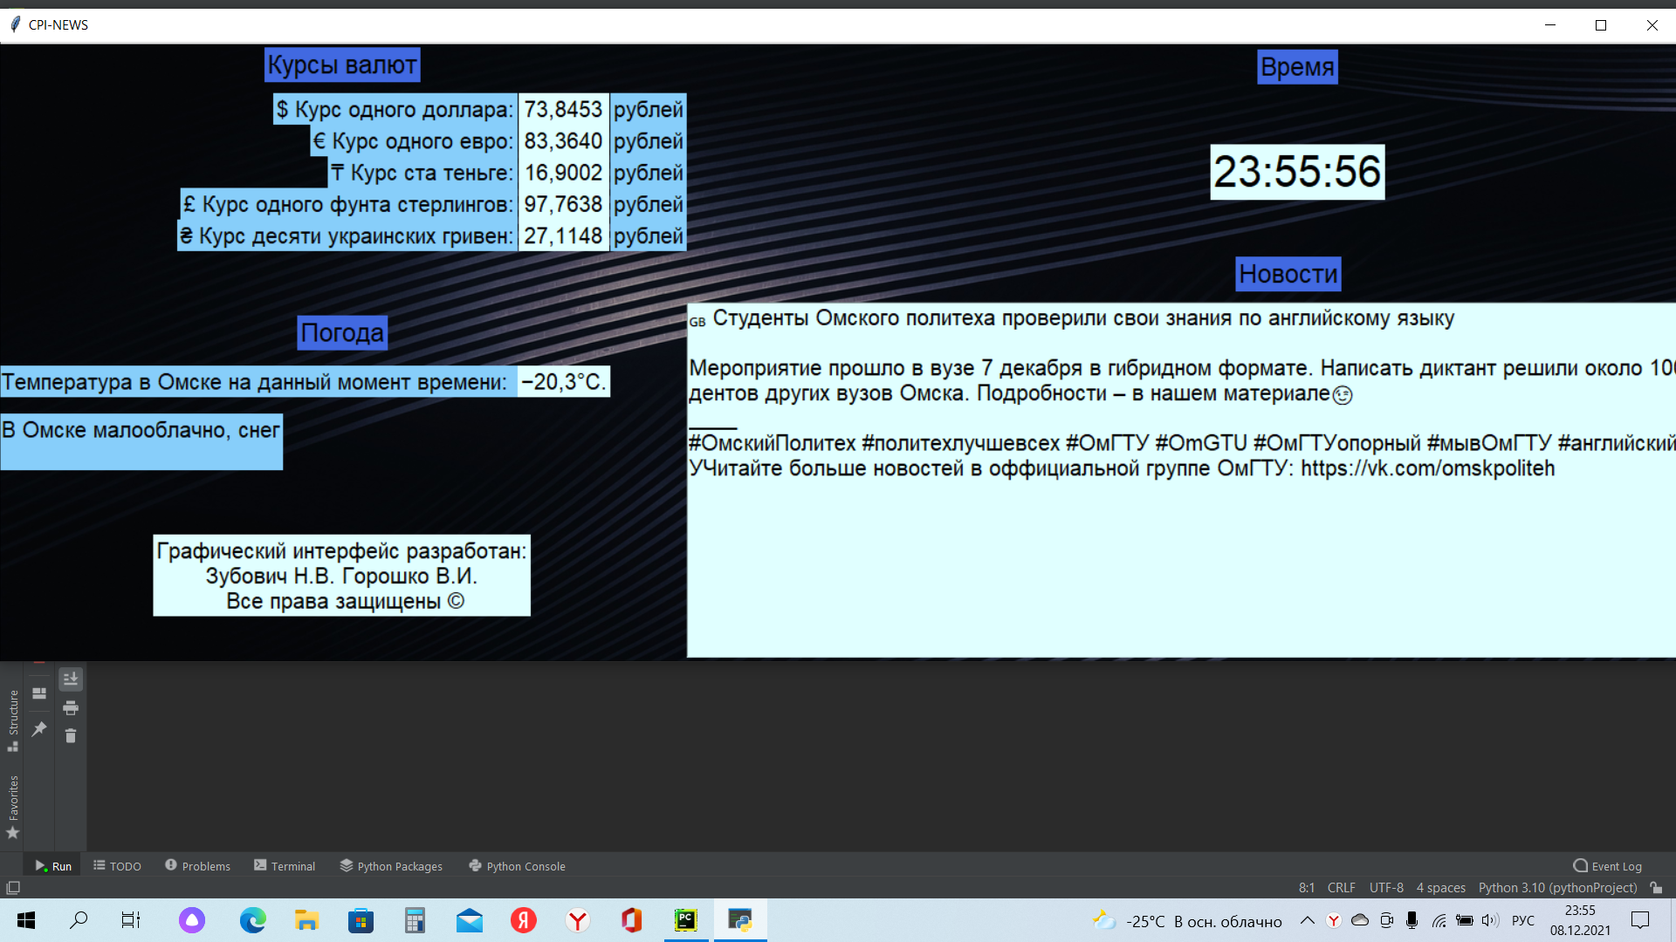

(8.12.2021)

Если есть ползунок, то слова переносятся не по правилам русского языка

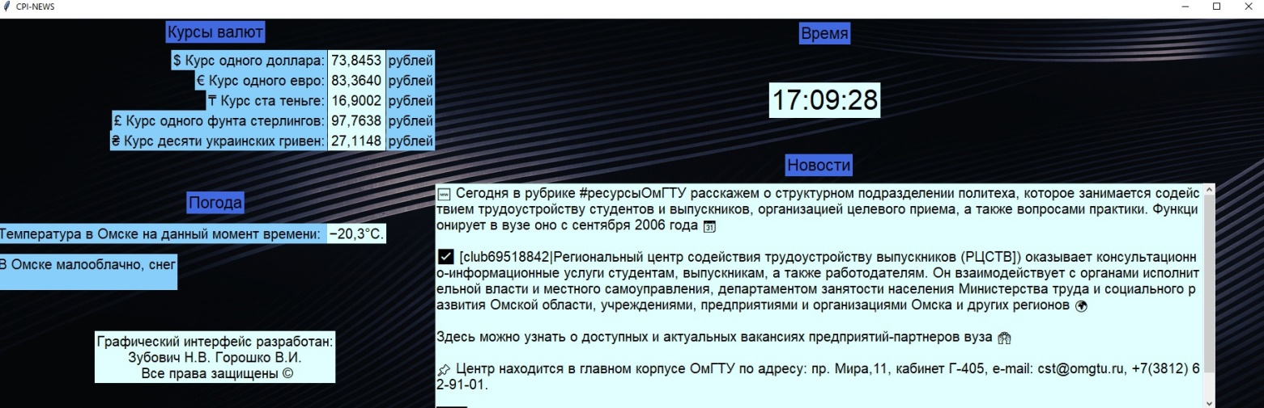

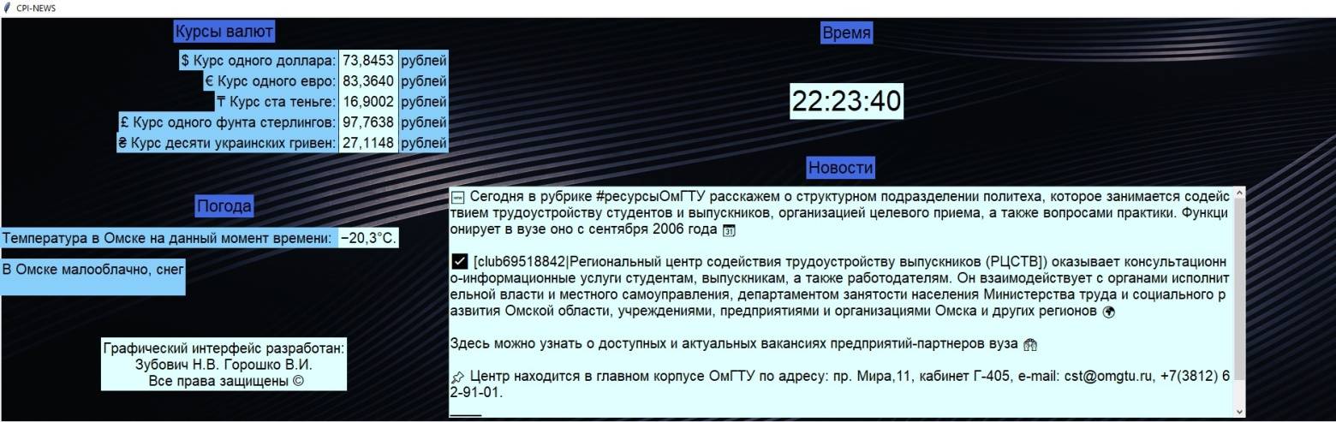

**Дизайн**

Выходит за рамки приложения.

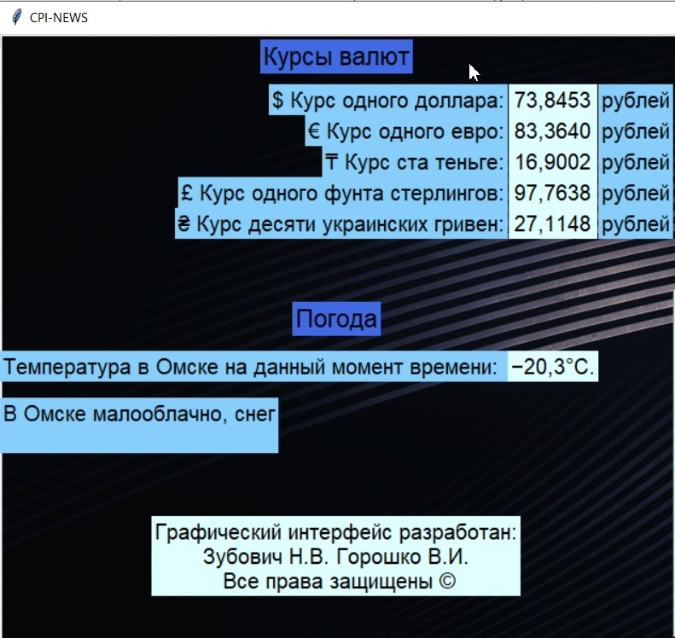

**Производительность**

Нет неисправности программы.

**Итог тестирования:** найдено 5 ошибок с приложении.